

**MINISTERUL EDUCAȚIEI, CULTURII ȘI CERCETĂRII**

**AL REPUBLICII MOLDOVA**

**Universitatea Tehnică a Moldovei**

**Facultatea Calculatoare, Informatică şi Microelectronică**

**Departamentul Informatică şi Ingineria Sistemelor**

**RAPORT**

***Laborator nr.1***

***Disciplina: “Baze de date”***

**Efectuat:**

Calancea Cătălin MI-222

**Verificat:**

**Perebinos Mihail,** *a.u.*

**Chișinău – 20****23**

**Cuprins:**

Tema: 2

Obiective: 2

Cerinţe: 2

PASUL 1 3

Codul HTML utilizat: 3

Screenshot-urile rezultatelor codului: 6

Explicatiile de rigoare a etichetelor utilizate: 6

PASUL 2 8

PASUL 3 8

PASUL 4 10

PASUL 5 12

PASUL 6 12

Codul CSS utilizat (pagina principală): 12

PASUL 7 17

Codul HTML & CSS utilizat: 17

Explicatiile de rigoare a etichetelor utilizate: 17

Tema: Elaborarea unei pagine web cu ajutorul elementelor limbajelor HTML și CSS.

# Obiective:

* Instalarea mediului de lucru cu pagini web și BD
* Familiarizare cu elementele limbajului CSS și HTML
* Crearea unei simple pagini web;
* Implimentarea în pagină a elementelor CSS și HTML

# Cerinţe:

* Executați strict pașii expuși mai jos.

**PROCESUL DE REZOLVARE CONSTA DIN MAI MULȚI PASI:**

PASUL 1, Elaborati pagina Web utilizând doar etichetele HTML pentru *formatarea textului* sarcinii obținute. Prezentati rezultatul, codul si explicatiile de rigoare a etichetelor utilizate.

## Codul HTML utilizat:

<!DOCTYPE *html*>

<html *lang*="en">

<head>

<meta *charset*="UTF-8" />

<meta *name*="viewport" *content*="width=device-width, initial-scale=1.0" />

<script *src*="https://cdnjs.cloudflare.com/ajax/libs/bodymovin/5.7.3/lottie.min.js"></script>

<link *rel*="preconnect" *href*="https://fonts.googleapis.com" />

<link *rel*="preconnect" *href*="https://fonts.gstatic.com" *crossorigin* />

<link

*href*="https://fonts.googleapis.com/css2?family=Atma:wght@300&display=swap"

*rel*="stylesheet"

/>

<link *rel*="stylesheet" *href*="styles.css" />

<title>Story Website</title>

</head>

<body>

<div *class*="navbar">

<ul>

<li><a *href*="home.html">Home</a></li>

<li><a *href*="stats.html">Stats</a></li>

</ul>

</div>

<div *class*="story-title">

<div *class*="lottie" *id*="lottie-animation"></div>

<h1 *class*="title1">Culorile</h1>

</div>

<div *class*="btncontainer">

<button *id*="btntransfer" *class*="btnhome" *data-target*="containerbun">CLICK HERE TO READ THE STORY</button>

<button *id*="btntransfer2" *class*="btnhome" *data-target*="containerbun2">CLICK HERE TO VIEW VIDEO STORY</button>

</div>

<div *id*="containerbun2" *class*="containerbun" *style*="display: none;">

<div *class*="centered-container">

<iframe

*id*

*src*="https://www.facebook.com/plugins/video.php?height=476&href=https%3A%2F%2Fwww.facebook.com%2Fpantofiialbastri%2Fvideos%2F2705865312983301%2F&show_text=false&width=446&t=0"

*width*="446"

*height*="476"

*style*="border:none;overflow:hidden"

*scrolling*="no"

*frameborder*="0"

*allowfullscreen*="true"

*allow*="autoplay; clipboard-write; encrypted-media; picture-in-picture; web-share"

*allowFullScreen*="true"

></iframe>

</div>

</div>

</div>

</div>

<div *id*="containerbun" *class*="containerbun" *style*="display: none;">

<div *id*="story-container" *class*="story-container">

<button *id*="prevBtn" *class*="arrow-button">&#9665;</button>

<div *id*="story-text" *class*="story-text">

<p *id*="page-1">– Dormi, Râmel, vorbim altă dată. <br>

– Mamm! Insistă puiul de râmă. Nu vreau să dorm! Vreau să vorbim!<br>

– Bine, Râmel! îşi deschide un ochi bătrâna râmă. Despre ce să vorbim?<br>

– Despre cât de frumos e acolo sus…<br>

– Vai, Râmel, ţi-am povestit de atâtea ori.<br>

– Mai vreau, mamm.<br>

– Atunci ascultă… şi mama-râmă îşi începe povestea. Acolo sus, şopteşte ea, adică deasupra pământului – e o altă lume. Nu zic, şi la noi e bine şi e frumos, căci aici ne este casa, dar acolo, cum sa-ţi spun, e altfel… În primul rând e multă lumină. Şi sunt multe, multe culori. Totul e colorat. Da… În sfârşit am înţeles… Culorile… Iată de ce sus e atât de frumos.<br>

– Mamm, când ieşim afară?<br>

– Vai Râmel. De câte ori să-ţi zic? Ai niţică răbdare. Acum e iarnă, e frig. Ne-am ascuns în căsuţa noastră ca sa nu îngheţăm. Multe gâze şi vietăţi mici când e cald mişună pe afară, când e frig stau în ţărână şi dorm. Chiar şi culorile pare-se dorm pe vreme de iarnă. Aşa că… Închide ochii, îţi voi cânta un cântecel, iar tu vei face nani.<br>

– Nu vreau nani! Nu-mi pasă de frig! Nu-mi place aici!<br></p>

<p *id*="page-2">

Oricât de calmă ar fi mama-râmă, până la urmă îşi iese din fire:<br>

– Încetează! strigă ea. Vom merge sus doar când ni se va da de ştire că e posibil! Gata! Nici o vorbă mai mult! Dormi!<br>

– Mamm, începe iarăşi Râmel. Spune-mi… Cine ne va da de ştire?<br>

– Înţelegi scumpule, deasupra pământului e cerul cu nori. Norii sunt diferiţi… Adică de diferite culori, de diferite mărimi. Când e primăvară şi cerul se acoperă cu nori negri, tuciurii – norul cel mai important îşi ia toba şi începe să bată: Bah! Bah! Bah! Bah! Toba lui se aude până la noi. Deci vorbim după ce auzim bubuitul. Acum dormi!<br>

– Maaammm! Auzi!? sare Râmel din pătucul său. Norul cel mai important bate din tobă!

– Da? nu-i vine să creadă mamei-râme. O fi venit primăvara?<br>

– A venit, maaamm! A venit! Hai sa mergem afară! Repede! Vreau să văd culorile!<br>

– Nu, Râmel. Încă nu…<br>

– De ce?! M-ai minţit!? Atunci… plec singur, fără tine!<br>

</p>

<p *id*="page-3"> – Stai, puiule! Aşteaptă! Doar un pic. Mai întâi de toate ţărâna trebuie să devină reavănă, puhavă, ca să putem săpa tunelul prin care ne vom strecura. Nu durează mult. Acuş picăturile calde de ploaie se vor scurge în sol… Ah! E atât de plăcut când faci prima scăldătoare de primăvară… Atât de plăcut… Vezi? Solul începe să devină umed. Deci… putem să pornim săpatul.<br>

Cele două râme stau într-o grădină plină de flori, plină de culori. Micuţul Râmel nu încetează să se minuneze de frumuseţea din jur.<br>

– Maaamm, zice el, nu mă mai întorc acasă. Îmi place atât de mult aici. Mai ales îmi plac florile… sunt foarte frumoase!<br>

– Eh, oftează bătrâna râmă. Frumos, frumos… Dar locul unei râme e în pământ. Dacă o râmă stă mult timp sub razele soarelui, se usucă. Şi nici măcar nu acest lucru e cel mai important. Prea multe primejdii ne înconjoară… Găinile, iată răul cel mare. Gă-i-ni-le!<br>

– Maaaamm! Priveşte! Ce fiinţă ciudată aleargă spre noi?! E nespus de nostimă! Iar în urma ei – o mulţime de ghemuleţe aurii! Mă duc să-i salut! strigă Râmel, apoi porneşte cu îndrăzneală în întâmpinarea cloştii.<br>

– Vai, Râmel, ce faci!? e disperată râma cea mare, reuşind totuşi să-şi împingă odrasla înapoi în tunel. Am scăpat, răsuflă ea uşurată. Să nu te fi oprit la timp… Dar… să nu mai vorbim. Principalul e că ai văzut… culorile. Cred că altădată nu mai riscăm. Era cât pe ce să ne înghită o cloşcă…<br>

E mult de lucru în împărăţia râmelor. Toată ziulica acestea fărâmă solul ca să-l facă pufos. Râmel şi mama-râmă sunt convinşi că şi datorită lor din solul pufos răsar în fiecare primăvară… culorile.</p>

</div>

<button *id*="nextBtn" *class*="arrow-button">&#9655;</button>

</div>

<script *src*="script.js"></script>

</body>

</html>

## Screenshot-urile rezultatelor codului:

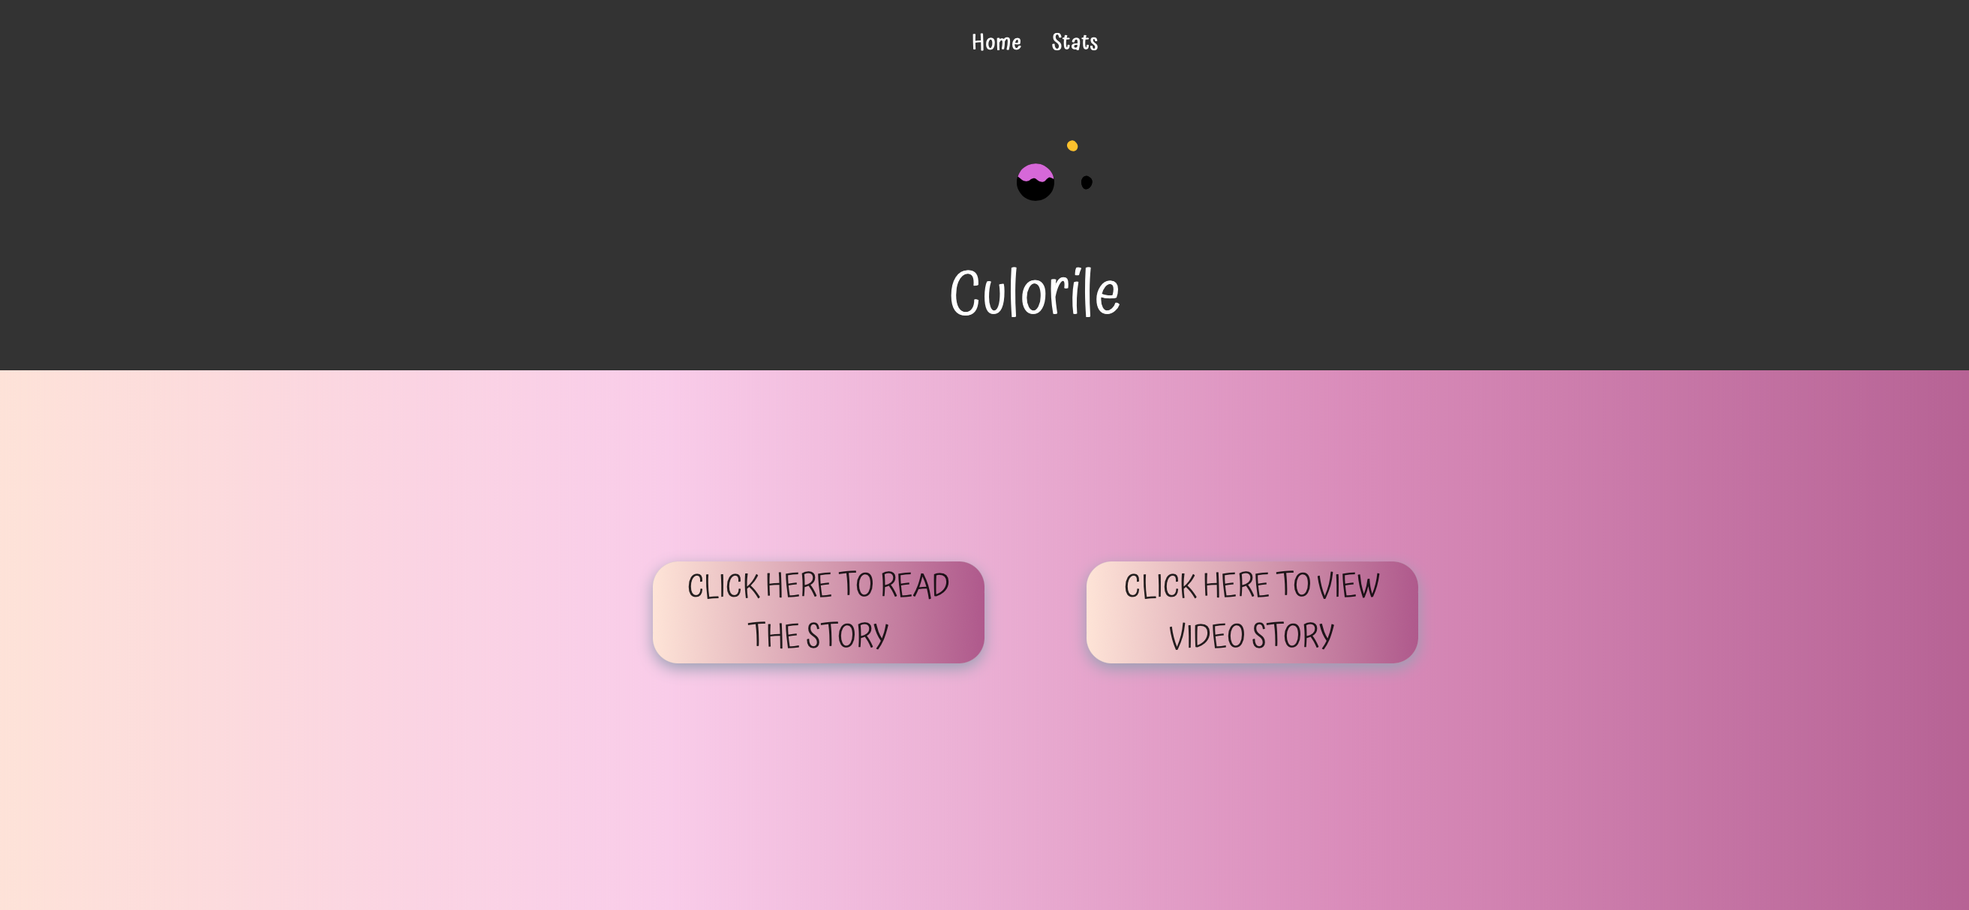

### 

### Explicatiile de rigoare a etichetelor utilizate:

*1. `<!DOCTYPE html>`: Aceasta este o declarație care specifică tipul de document (în acest caz, HTML5).*

*2. `<html lang="en">`: Aceasta este eticheta de deschidere pentru elementul HTML. Atributul `lang` specifică limba documentului (engleză în acest caz).*

*3. `<head>`: Acest element conține informații despre documentul HTML, cum ar fi meta-date, legături la fișiere CSS și JavaScript, titlul paginii, și altele.*

*4. `<meta charset="UTF-8">`: Aceasta specifică setul de caractere utilizat pentru a afișa conținutul paginii (UTF-8 este un set de caractere universal care include multe caractere speciale și internaționale).*

*5. `<meta name="viewport" content="width=device-width, initial-scale=1.0">`: Această etichetă definește setările pentru vizualizarea paginii pe dispozitive mobile. Setarea `width=device-width` face ca lățimea să fie egală cu lățimea dispozitivului, iar `initial-scale=1.0` stabilește zoom-ul inițial la 100%.*

*6. `<script src="https://cdnjs.cloudflare.com/ajax/libs/bodymovin/5.7.3/lottie.min.js"></script>`: Aceasta este o etichetă script care importă o bibliotecă JavaScript numită "bodymovin" de pe o adresă URL externă. Acest script este utilizat pentru a afișa animații Lottie.*

*7. `<link rel="preconnect" href="https://fonts.googleapis.com">` și `<link rel="preconnect" href="https://fonts.gstatic.com" crossorigin>`: Aceste etichete `<link>` sunt utilizate pentru a stabili conexiuni prealabile cu serverele Google Fonts pentru a îmbunătăți performanța încărcării fonturilor.*

*8. `<link href="https://fonts.googleapis.com/css2?family=Atma:wght@300&display=swap" rel="stylesheet">`: Această etichetă `<link>` importă un font numit "Atma" de la Google Fonts, pe care se va utiliza în stilizarea paginii.*

*9. `<link rel="stylesheet" href="styles.css">`: Aceasta este o etichetă `<link>` care leagă fișierul CSS extern "styles.css" pentru a stiliza pagina web.*

*10. `<title>Story Website</title>`: Aceasta etichetă stabilește titlul paginii web, care va apărea în bara de titlu a browserului.*

*11. `<body>`: Aceasta este eticheta care conține conținutul efectiv al paginii web, cum ar fi textul, elementele HTML și animațiile.*

*12. `<div class="navbar">`: Acesta este un element div care definește bara de navigație a paginii.*

*13. `<ul>` și `<li>`: Aceste etichete sunt utilizate pentru a crea o listă de elemente din bara de navigație. `<li>` reprezintă elementele listei, iar `<ul>` reprezintă lista în sine.*

*14. `<div class="story-title">`: Acest element div definește secțiunea de titlu a poveștii.*

*15. `<div class="lottie" id="lottie-animation"></div>`: Acest div este utilizat pentru a afișa animația Lottie. Atributul "id" poate fi utilizat pentru identificarea elementului în JavaScript.*

*16. `<h1 class="title1">Culorile</h1>`: Acesta este un titlu de nivel 1 (h1) care indică titlul poveștii.*

*17. `<div class="btncontainer">`: Acest div conține butoanele pentru a citi sau viziona poveștea.*

*18. `<button id="btntransfer" class="btnhome" data-target="containerbun">`: Acest buton are un atribut "id" pentru identificare în JavaScript, o clasă "btnhome" pentru stilizare și un atribut "data-target" care specifică către care container să se comute atunci când butonul este apăsat.*

*19. `<iframe>`: Acesta este un element care permite încorporarea unui videoclip din Facebook. Are numeroase atribute, cum ar fi "src" pentru sursa videoclipului, "width" și "height" pentru dimensiuni, și altele.*

*20. `<div id="containerbun2" class="containerbun" style="display: none;">` și `<div id="containerbun" class="containerbun" style="display: none;">`: Aceste div-uri sunt utilizate pentru a înconjura conținutul videoclipului și textul poveștii, dar sunt setate să nu fie vizibile inițial (cu "display: none;").*

*21. `<div id="story-container" class="story-container">`: Acest div înconjoară textul poveștii și butoanele de navigare.*

*22. `<button id="prevBtn" class="arrow-button">&#9665;</button>` și `<button id="nextBtn" class="arrow-button">&#9655;</button>`: Aceste butoane permit navigarea prin paginile textului poveștii. Ele au atributul "id" pentru identificare și o clasă "arrow-button" pentru stilizare.*

*23. `<script src="script.js"></script>`: Această etichetă script importă un fișier JavaScript extern numit "script.js", care conține codul JavaScript utilizat pentru interactivitatea paginii.*

PASUL 2, Elaborati pagina Web utilizând etichetele HTML pentru *formatarea textului cu includerea imaginiloe grafice*, setând corect modurile de aranjament a imaginelor și textului sarcinii obținute *în conformitate cu design-ul elaborat sau ajustat după caz.* Prezentati rezultatul, codul si explicatiile de rigoare a etichetelor utilizate.

PASUL 3, Elaborati pagina Web utilizând etichetele HTML în așa mod încît să *utilizati tebele simple*, evident ajustînd sau chiar modificînd continutul Fabulei la acest nou element de structura a paginii Web *în conformitate cu design-ul elaborat sau ajustat după caz*. Prezentati rezultatul, codul si explicatiile de rigoare a etichetelor utilizate.

<div *class*="table">

<table>

<caption>Story Statistics</caption>

<thead>

<tr>

<th>Statistic</th>

<th>Value</th>

</tr>

</thead>

<tbody>

<tr>

<td>Words</td>

<td>471</td>

</tr>

<tr>

<td>Charachters</td>

<td>2</td>

</tr>

<tr>

<td>Phrases</td>

<td>29</td>

</tr>

<tr>

<td>Uppercase character</td>

<td>33</td>

</tr>

<tr>

<td>Commas</td>

<td>34</td>

</tr>

</tbody>

</table>

</div>

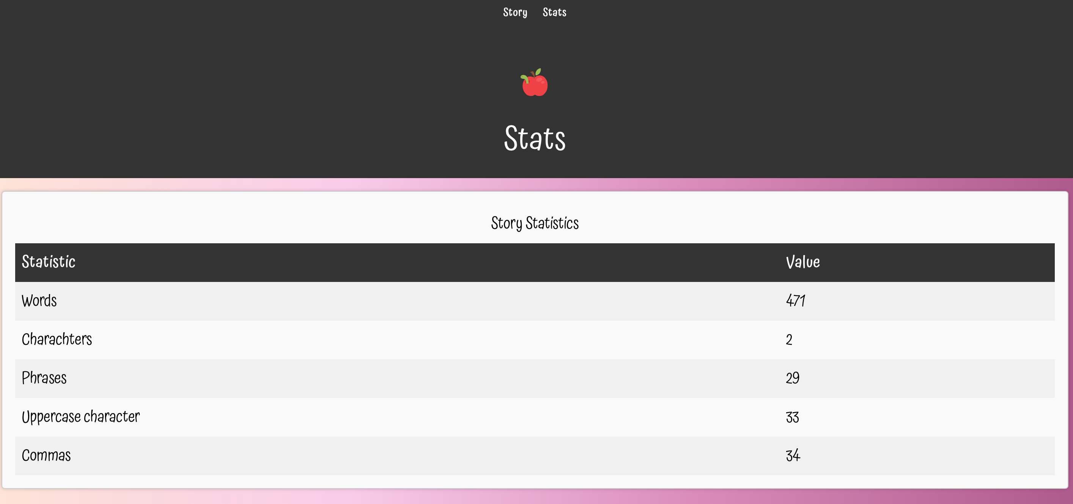

1. `<div class="table">`: Acesta este un element div care înconjoară întregul tabel, probabil pentru a adăuga stiluri sau formatarea suplimentară.

2. `<table>`: Acest element definește începutul și sfârșitul tabelului.

3. `<caption>Story Statistics</caption>`: Aceasta este eticheta de titlu a tabelului care afișează "Story Statistics". Aceasta furnizează o descriere sau un titlu pentru conținutul tabelului.

4. `<thead>`: Acesta este un container pentru capul tabelului (antet).

5. `<tr>`: Aceasta este o linie în antet (header row) a tabelului.

6. `<th>Statistic</th>` și `<th>Value</th>`: Acestea sunt celulele din antetul tabelului. Prima celulă conține titlul "Statistic", iar a doua conține titlul "Value". În mod obișnuit, celulele din antet sunt marcate cu eticheta `<th>` pentru a le diferenția de celulele din corpul tabelului.

7. `<tbody>`: Acesta este un container pentru corpul tabelului, unde sunt afișate datele efective ale tabelului.

8. `<tr>`: Acestea sunt linii în corpul tabelului.

9. `<td>Words</td>` și `<td>471</td>`: Acestea sunt celule din corpul tabelului care afișează statisticile poveștii. Prima celulă arată tipul de statistică ("Words" - cuvinte), iar a doua celulă afișează valoarea corespunzătoare (471 cuvinte). Acest lucru se repetă pentru fiecare rând al tabelului pentru diferitele statistici.

10. `<td>Charachters</td>` și `<td>2</td>`: Aceste celule afișează numărul total de caractere (2 caractere).

11. `<td>Phrases</td>` și `<td>29</td>`: Aceste celule afișează numărul total de fraze (29 fraze).

12. `<td>Uppercase character</td>` și `<td>33</td>`: Aceste celule afișează numărul de caractere majuscule (33 caractere majuscule).

13. `<td>Commas</td>` și `<td>34</td>`: Aceste celule afișează numărul de virgule (34 virgule).

PASUL 4, Elaborati pagina Web utilizând etichetele HTML în așa mod *încît să aveti incluse referințe /link-uri/ relative, atît la alte documente/fisiere HTML, cît și referințe absolute la link-uri de pe site-urile existente în Internet în conformitate cu design-ul elaborat sau ajustat după caz*. Prezentati rezultatul, codul si explicatiile de rigoare a etichetelor utilizate.

< <div *id*="containerbun2" *class*="containerbun" *style*="display: none;">

<div *class*="centered-container">

<iframe

*id*

*src*="https://www.facebook.com/plugins/video.php?height=476&href=https%3A%2F%2Fwww.facebook.com%2Fpantofiialbastri%2Fvideos%2F2705865312983301%2F&show_text=false&width=446&t=0"

*width*="446"

*height*="476"

*style*="border:none;overflow:hidden"

*scrolling*="no"

*frameborder*="0"

*allowfullscreen*="true"

*allow*="autoplay; clipboard-write; encrypted-media; picture-in-picture; web-share"

*allowFullScreen*="true"

></iframe>

</div>

</div>

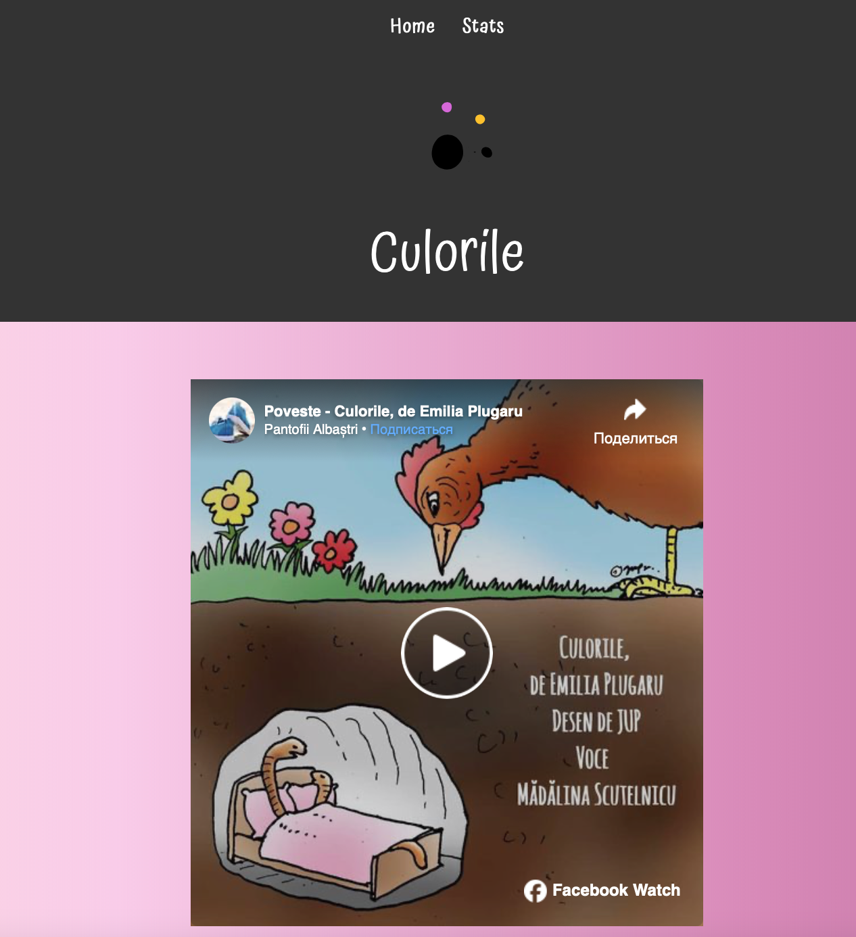

PASUL 5, Elaborati pagina Web utilizând etichetele HTML în așa mod *încît să aveti inclus pe document o bară de navigare simplă*, care va necesita nu numai să plasați eticheta în locurile potrivite ale paginii, dar și să utilizați un tabel pentru a crea o nouă structură a paginii HTML *în conformitate cu design-ul elaborat sau ajustat după caz*. Prezentati rezultatul, codul si explicatiile de rigoare a etichetelor utilizate.



<div *class*="navbar">

<ul>

<li><a *href*="home.html">Home</a></li>

<li><a *href*="stats.html">Stats</a></li>

</ul>

</div>

PASUL 6, Elaborati pagina Web utilizând etichetele HTML în așa mod *încît să utilizati CSS-ul (în toate modurile posibile),* încît pagina să obțină o altă înfățișare, *în conformitate cu design-ul elaborat sau ajustat după caz*, care să nu poată fi aranjată utilizînd abordările standard ale HTML. Prezentati rezultatul, codul si explicatiile de rigoare a etichetelor utilizate.

## Codul CSS utilizat (pagina principală):

body {

font-family: "Atma", sans-serif;

margin: 0;

padding: 0;

background: rgb(255, 228, 214);

background: linear-gradient(

90deg,

rgba(255, 228, 214, 1) 0%,

rgba(250, 203, 234, 1) 33%,

rgba(217, 136, 185, 1) 66%,

rgba(176, 87, 141, 1) 100%

);

}

*.container* {

text-align: center;

position: relative;

width: 300px;

margin: 0 auto;

cursor: pointer;

}

*.fill-one* {

position: absolute;

background-image: linear-gradient(

to right,

rgba(255, 228, 214, 1) 0%,

rgba(176, 87, 141, 1) 100%

);

height: 70px;

width: 420px;

border-radius: 5px;

margin: -40px 0 0 -140px;

z-index: -1;

transition: all 0.4s ease;

}

*.container-one:hover* *.fill-one* {

-webkit-transform: translateX(100px);

-moz-transform: translateX(100px);

transform: translateX(100px);

}

*.navbar* {

background-color: #333;

color: white;

text-align: center;

padding: 10px 0;

}

*.story-title* {

font-family: "Atma", sans-serif;

background-color: #333;

color: white;

text-align: center;

padding: 20px 0;

}

*.story-title* h1 {

font-size: 3rem;

margin: 0;

}

*.lottie* {

width: 100px;

height: 100px;

display: flex;

justify-content: center;

align-items: center;

margin: 0 auto;

}

*.lottie2* {

width: 100px;

height: 100px;

display: flex;

justify-content: center;

align-items: center;

margin: 0 auto;

}

*.navbar* ul {

list-style-type: none;

padding: 0;

}

*.navbar* li {

display: inline;

margin: 10px;

}

*.navbar* a {

text-decoration: none;

color: white;

font-weight: bold;

}

*.centered-container* {

display: flex;

justify-content: center;

align-items: center;

height: 100%;

}

*.story-container* {

display: block;

display: none;

font-family: "Atma", sans-serif;

display: flex;

justify-content: center;

align-items: center;

flex-direction: row;

padding: 20px;

}

*.arrow-button* {

background-color: #333;

color: white;

border: none;

font-size: 2rem;

padding: 10px 20px;

cursor: pointer;

}

*.story-text* {

background-color: white;

display: flex;

justify-content: center;

align-items: center;

border: 1px solid #ccc;

padding: 20px;

max-width: 80%;

font-size: 1.3rem;

margin: 20px;

*.btncontainer* {

gap: 5em;

display: flex;

align-items: center;

justify-content: center;

margin-top: 50px;

}

*.btnhome* {

font-family: "Atma", sans-serif;

font-size: 25px;

border: none;

box-shadow: 0 4px 12px 0 rgba(152, 160, 180, 10);

border-radius: 20px;

margin-top: 100px;

display: flex;

justify-content: center;

align-items: center;

width: 260px;

height: 80px;

background-image: linear-gradient(

to right,

rgba(255, 228, 214, 1) 0%,

rgba(176, 87, 141, 1) 100%

);

cursor: pointer;

transition: all 0.4s ease;

}

*.btnhome:hover* {

-webkit-transform: translateX(0);

-moz-transform: translateX(0);

transform: translateX(0);

}

@media (max-width: 768px) {

*.story-container* {

flex-direction: column;

}

*.story-text* {

margin: 10px;

}

*.table* {

background-color: #f9f9f9;

border: 1px solid #ccc;

border-radius: 5px;

padding: 20px;

margin: 20px;

box-shadow: 0 0 5px rgba(0, 0, 0, 0.2);

}

table {

width: 100%;

border-collapse: collapse;

margin-top: 10px;

}

caption {

font-size: 25px;

margin-bottom: 10px;

}

th,

td {

padding: 10px;

text-align: left;

font-size: 25px;

}

th {

background-color: #333;

color: white;

}

tbody tr*:nth-child*(odd) {

background-color: #f0f0f0;

}

tbody tr*:hover* {

background-color: #e0e0e0;

}

PASUL 7**.** (complexitate sporită), Elaborati pagina Web utilizând etichetele HTML și CSS, în așa mod încît să fie utilizate toate posibilitățile instrumentele lor, pentru ca pagina web să fie una atractivă și “prietenoasă” pentru utilizator și să prezinte agregarea tuturor paginilor elaborate la pasii precedenți.

## Codul HTML & CSS utilizat:

### Explicatiile de rigoare a etichetelor utilizate:

**Concluzie**

În cadrul efectuării lucrării de laborator nr. 1 , am avut ca sarcina de a alege o poveste si de a crea o pagina web pentru aceasta poveste . Povestea selectată personal este “Culorile” de Emilia Plugaru. S-a creat o pagină web cu un aspect prietenos și atrăgător, un design plăcut și utilizarea fontului "Atma" care adaugă o notă de personalitate. Ea oferă două secțiuni principale: "Story" (Poveste) și "Stats" (Statistici), fiecare având scopul său.

Pe pagina principală am adaugat o animație Lottie , care adaugă un element interactiv și atrăgător pentru vizitatori.Povestea "Culorile" este prezentată în mod captivant, cu pagini separate ce pot fi parcurse utilizând butoanele "prev" și "next", oferind o experiență de citire digitală atractivă.Integrarea unei animații video oferă vizitatorilor opțiunea de a viziona povestea sub formă de video. Pe pagina "Stats" am furnizat statistici despre poveste, cum ar fi numărul de cuvinte, caractere, fraze, caractere majuscule și virgule, ceea ce poate fi util pentru analiza și evaluarea conținutului poveștii.Tabelul este bine structurat și ușor de citit, cu un fundal de culoare și stiluri clare pentru antet și corpul tabelului.Bara de navigație oferă opțiuni simple pentru a naviga între "Story" și "Stats", asigurând o experiență de utilizator ușoară. De asemenea, butoanele "CLICK HERE TO READ THE STORY" și "CLICK HERE TO VIEW VIDEO STORY" încurajează interacțiunea vizitatorilor.Pagina web are, de asemenea, un design receptiv, adaptându-se la dimensiunea ecranului, ceea ce îmbunătățește experiența utilizatorilor de pe dispozitive mobile.

În concluzie, această pagină web oferă o experiență interactivă și atractivă pentru cititorii care doresc să descopere o poveste și, în același timp, furnizează informații utile privind statistica acesteia. Este un exemplu reușit de utilizare a elementelor vizuale și interacțiunii pentru a comunica conținutul și pentru a menține interesul vizitatorilor.